中国铁矿石价格指数（CIOPI）
中国钢铁工业协会 2018年8月27日印发

一、进口铁矿石价格（OPI）
8月27日，直接进口铁矿石62%品位干基粉矿到岸价格为64.91美元/吨（即1.0469美元/吨度），环比每吨下降0.75美元，降幅为1.14%，当月平均价格为67.04美元/吨。
8月27日，现货贸易进口铁矿石62%品位干基粉矿人民币含税价格为514.86元/吨，环比每吨下降6.11元，降幅为1.17%，当月平均价格为524.54元/吨。
8月27日，直接进口铁矿石58%品位干基粉矿到岸价格为54.14美元/吨（即0.9334美元/吨度），环比每吨下降0.70美元，降幅为1.28%；当月平均价格为55.49美元/吨。
8月27日，现货贸易进口铁矿石58%品位干基粉矿人民币含税价格为414.10元/吨，环比每吨下降5.82元，降幅为1.39%，当月平均价格为426.80元/吨。
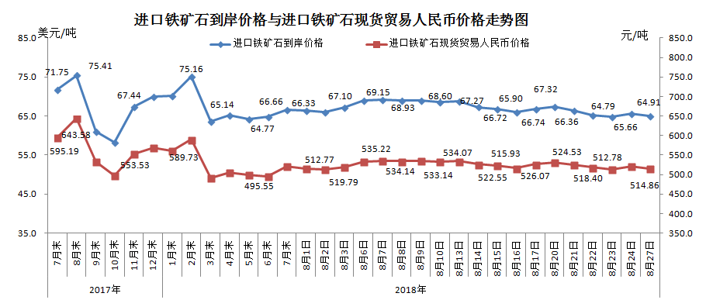
二、国产铁矿石价格
8月27日，国产铁矿石62%品位干基铁精矿含税价格为603.12元/吨，环比每吨上升0.38元，升幅为0.06%；比进口铁矿石高88.26元/吨，升幅为17.14%；当月平均价格为591.97元/吨，比进口铁矿石高67.43元/吨，升幅为12.86%。
8月27日，国产铁矿石65%品位干基铁精矿含税价格为672.85元/吨，环比每吨上升0.48元，升幅为0.07%；当月平均价格为659.94元/吨。
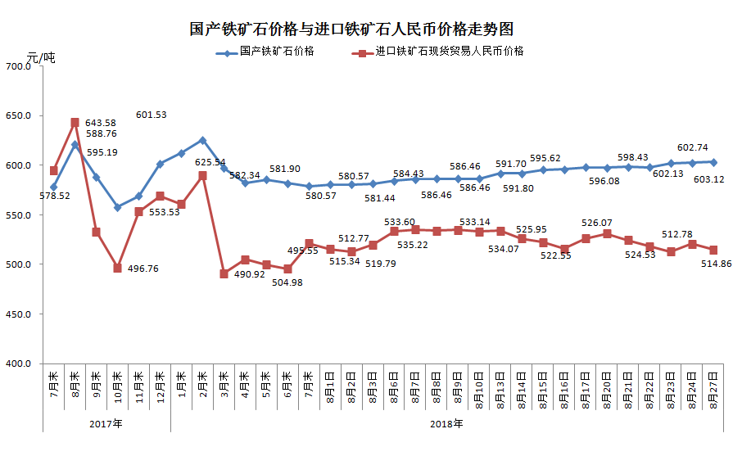
三、中国铁矿石价格指数（CIOPI）
8月27日，中国铁矿石价格指数（CIOPI）239.54点，环比下降2.39点，降幅为0.99%。其中：国产铁矿石价格指数为234.39点，环比上升0.15点，升幅为0.06%；进口铁矿石价格指数为240.32点，环比下降2.78点，降幅为1.14%。
